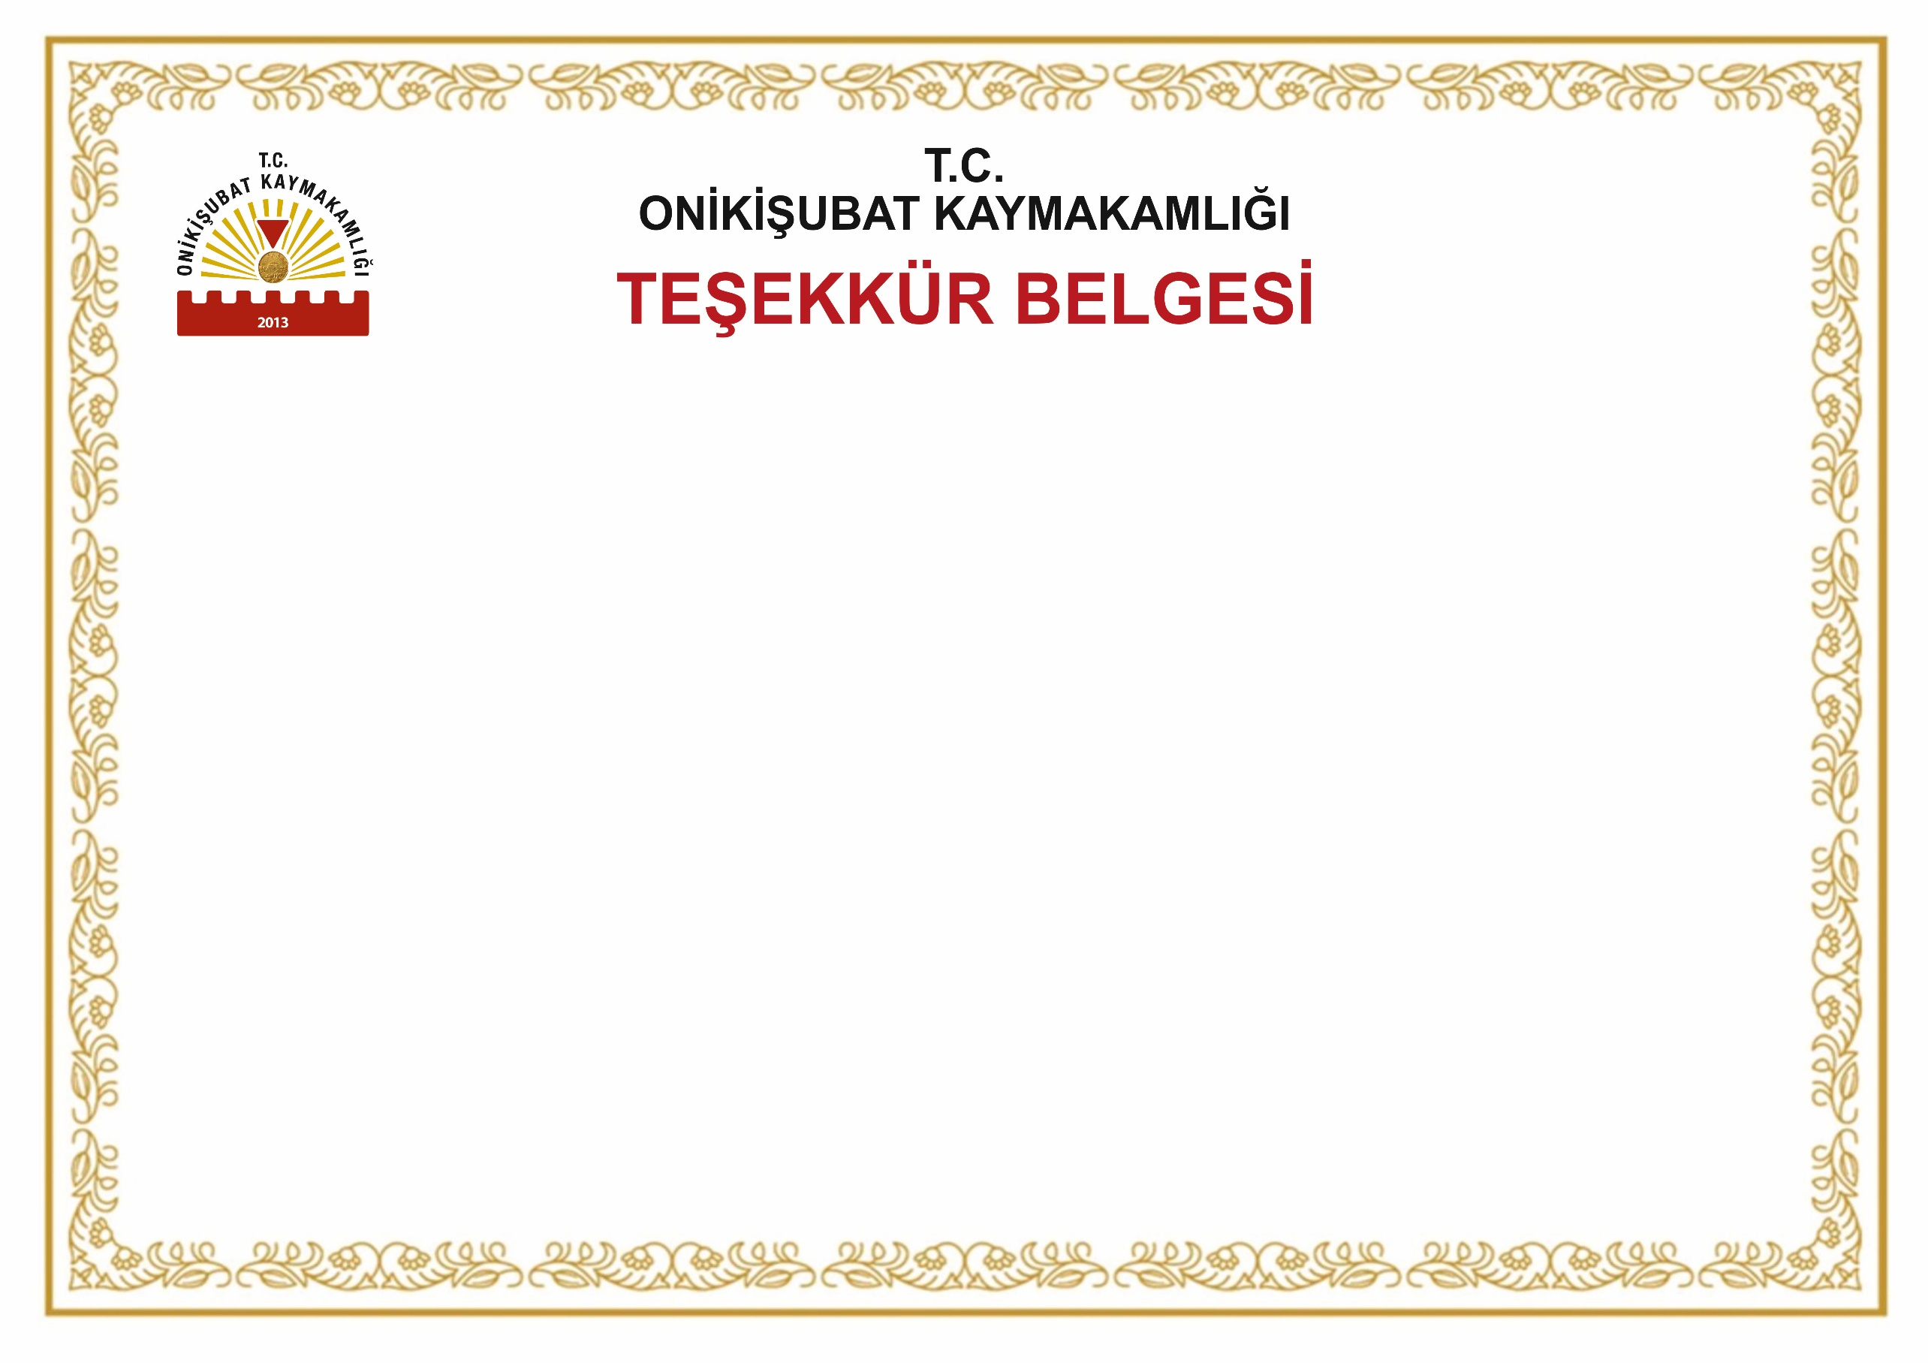

**Salih ÇİĞDEM**

**Kaymakam**

**Adı Soyadı :**

**T.C. Kimlik No :**

**Unvanı :**

**Kurum :**

Size bu üstün hizmet anlayışı ve başarılı çalışmalarınızdan dolayı **“TEŞEKKÜR”** eder, başarılı çalışmalarınızın devamını dilerim.